MG1003 |  | Карусель
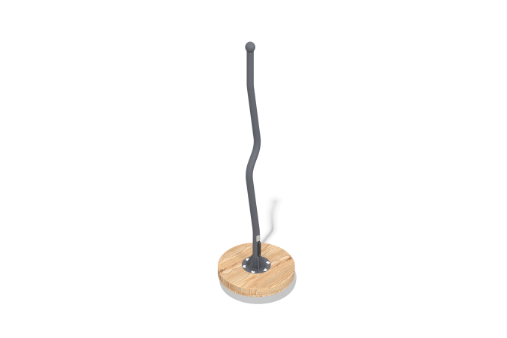

Размеры, мм: | 450x450x1442 | Вес, кг: | 37.987
Характеристики материалов
Материалы: доска лиственницы, влагостойкая березовая фанера, металл.
Комплектация: карусель в сборе - 1 шт.
Карусель представлена в виде диска для ног и металлического поручня. Диск для ног изготовлен из доски лиственницы 140х35 мм, которая набита на влагостойкой березовую фанеру 12 мм. Поручень представлен круглой металлической трубой диаметром 42 мм с толщиной стенки 3 мм.
В оборудование используется крепеж из нержавеющей стали. Выступающие части резьбовых соединений и открытые части труб закрыты пластиковыми заглушками.
Покрытие элементов:
- металл - порошковый цинкогрунт, порошковая краска;
- брус - грунтовка лессирующая, водно-дисперсионный лак;

